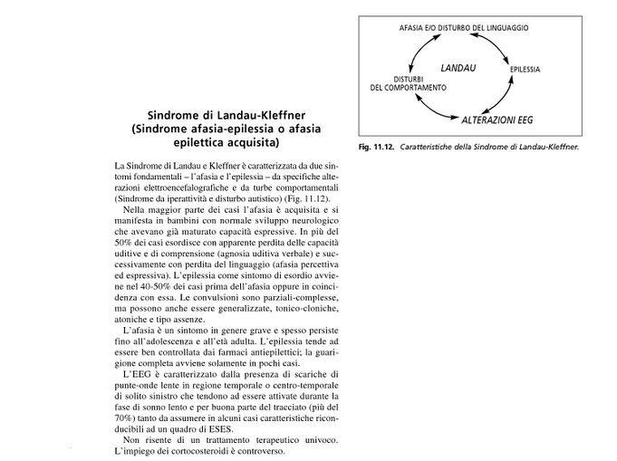

L.Pavone, M.Ruggieri, Neurologia pediatrica, Milano, Masson (2001), p.310

